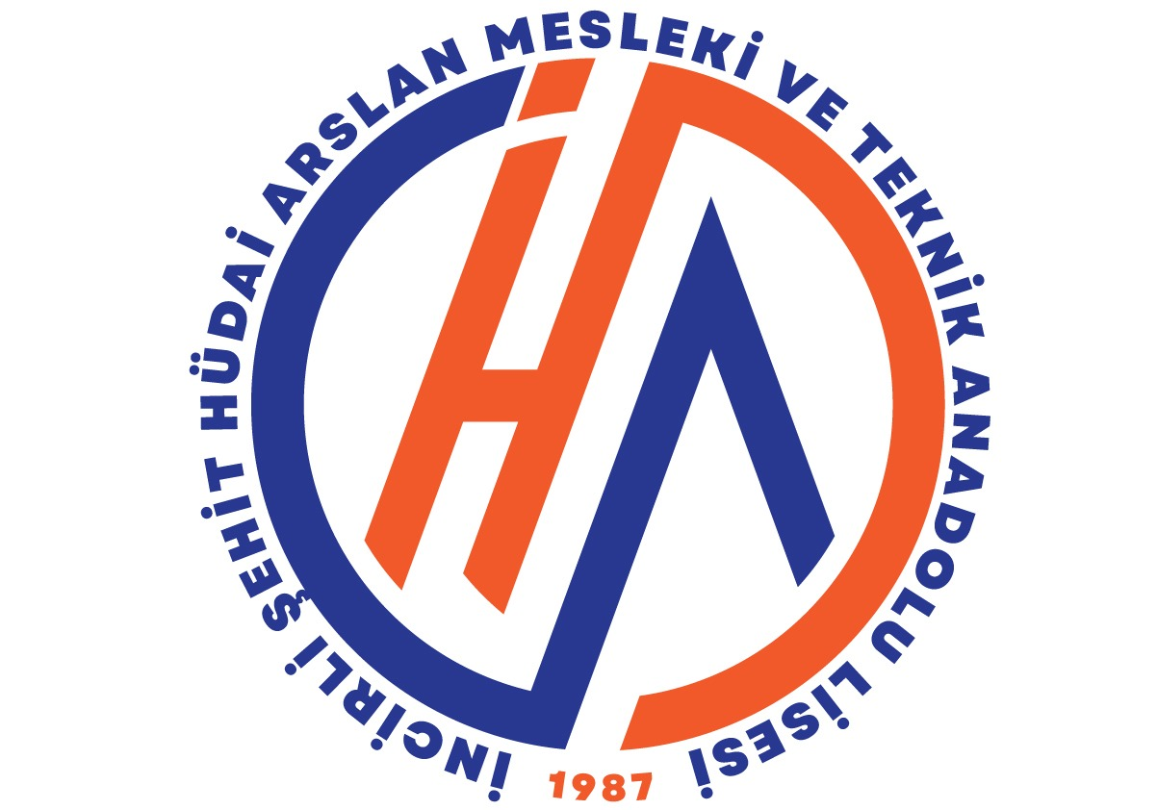

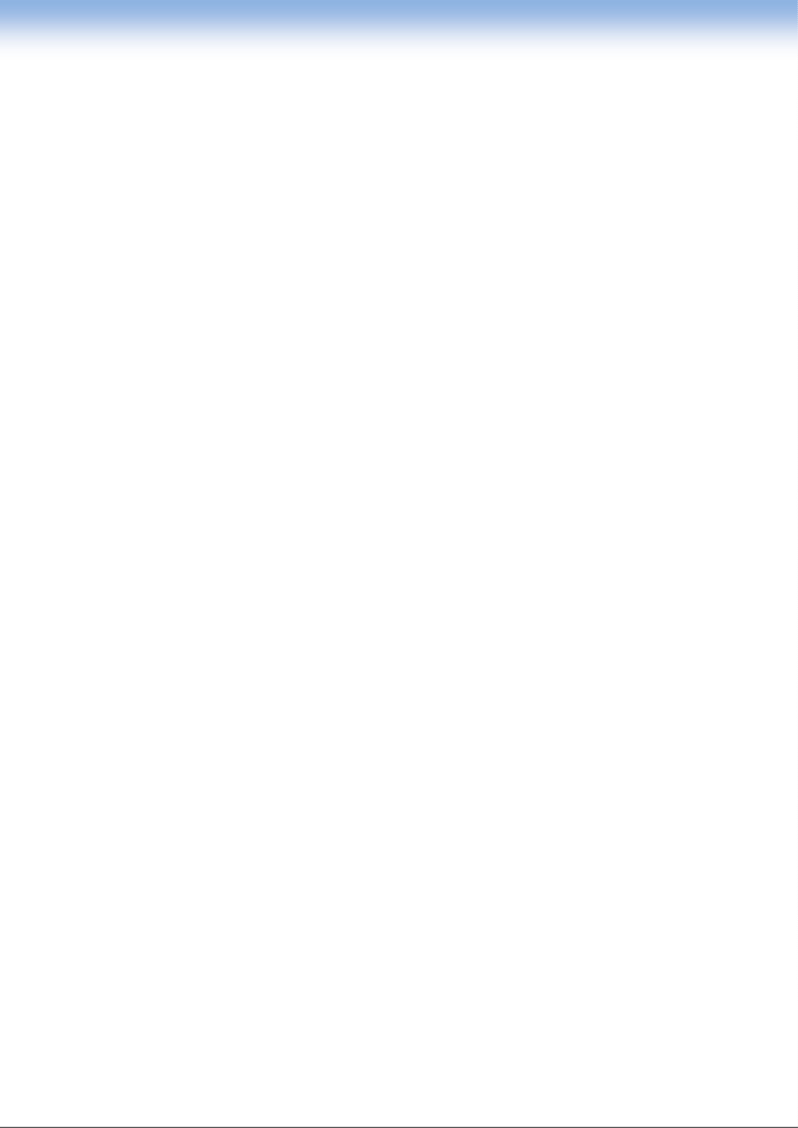

**İNCİRLİ ŞEHİT HÜDAİ ARSLAN MESLEKİ VE TEKNİK ANADOLU LİSESİ**

**2024-2025 EĞİTİM – ÖĞRETİM YILI BRİFİNG DOSYASI**



**MİSYONUMUZ**

**Bilgi ve teknolojiyi kullanabilen,**

**ürettiği çözümlerle de geleceği şekillendirebilen bireyler yetiştirmek**

**VİZYONUMUZ**

**Sektörün öncelikli tercih ettiği nitelikli elemanlar yetiştirmek**

2023-2024 Sayfa 1

1. **BÖLÜM**



**OKULUMUZUN KİMLİĞİ**

|  |  |
| --- | --- |
| **OKULUN ADI** | **İNCİRLİ ŞEHİT HÜDAİ ARSLAN MESLEKİ VE TEKNİK ANADOLU LİSESİ** |
| **ADRESİ** | İNCİRLİ MAHALLESİ GÖKKUŞAĞI CADDESİ NO:2 KEÇİÖREN / ANKARA |
| **TELEFON** | 0 ( 312 ) 3226007 |
| **BELGEGEÇER** | 0 ( 312 ) 3223030 |
| **E-MAİL** | [121001@meb.k12.tr](mailto:121001@meb.k12.tr) |
| **SEVİYESİ** | LİSE |
| **DERECESİ** | ORTA DERECELİ |
| **ÖĞRETİM ŞEKLİ** | TAM GÜN - TAM YIL |
| **AMACI** | TÜRK MİLLİ EĞİTİMİNİN GENEL AMAÇLARI DOĞRULTUSUNDA ÜLKEMİZİN İHTİYAÇ DUYDUĞU ARA İNSAN GÜCÜNÜ YETİŞTİRMEKTİR. |
| **ALANI** | TOPLAM ALAN : 20400 m² BİNA ALANI : 3405 m² BAHÇE : 16995 m² |
| **OKUL MÜDÜRÜ** | İsmail BÖLEK |

2023-2024 Sayfa 2

1. **BÖLÜM**



**DENETİM FORMU BİLGİLERİ**

|  |  |  |  |  |
| --- | --- | --- | --- | --- |
| **Veli Toplantıları** | Yılda iki kez, aralık ve nisan aylarında genel veli toplantısı yapılmaktadır. Yılda bir kez de okula yeni kayıt olan öğrencilerin velileri ile öğretim yılı  başında sınıf bazında sınıf öğretmenleri nezaretinde yapılmaktadır. | | | |
| **Öğrenci devamsızlıkları** | 1. Velilere yazılı tebligat, Ortaöğretim Kurumları yönetmeliği doğrultusunda yapılmaktadır. 2. Kısa mesaj kullanılmaktadır. | | | |
| **Egsersiz çalışmaları**  **denetimi** | Kültür dersi öğretmenleri çalışmalarının kontrolü sosyal etkinlikler ve atölye meslek dersi öğretmenleri çalışmaları müdür başyardımcısı  tarafından denetlenmektedir. Tahakkuk işlemleri aylık formlarla yapılmaktadır. | | | |
| **Ortak Sınavlar** | Zümre başkanlıkları tarafından her ders ve şube seviyesinde(12. Sınıfları hariç) , sınıfların iki yazılı sınavı da ortak yapılmaktadır. Analizleri ve  değerlendirmeleri zümre başkanlarınca yapılmaktadır. | | | |
| **Özdeğerlendirme Çalışmaları** | Milli Eğitim Bakanlığı tarafından başlatılan özdeğerlendirme  çalışmaları okulumuzda titizlikle ve kapsamlı bir şekilde yürütülmektedir. | | | |
| **Öğretmen İhtiyacı** | **Alan** | | **İhtiyaç** | |
| Din Kültürü ve Ahlak Bilgisi | | 2 | |
| Mobilya ve İç Mekan Tasarımı | | 1 | |
|  | |  | |
| **Personel ihtiyacı** | **Yardımcı personel** | | **İhtiyaç** | |
| Hizmetli | | 4 | |
| **Öğretim Şekli** | Normal (Tam Gün) | | | |
| **Okulun Mevcudu** | **Sınıf Seviyesi** | **Erkek Öğrenci** | | **Kız Öğrenci** |
| 9. Sınıflar | **323** | | **18** |
| 10. Sınıflar | **228** | | **15** |
| 11. Sınıflar | **186** | | **15** |
| 12. Sınıflar | **184** | | **17** |
| **Toplam:** | **996** | | **74** |
| Özel Alt Sınıf | **18** | | **11** |
| **Genel Toplam** | | **1250** | |
| Şube sayısı | | **44** | |
| Şube Ortalaması | | **25** | |
| Derslik Sayısı | | **22** | |
| **Okul Öncesi** | Yok | | | |

2023-2024 Sayfa 3

**2.BÖLÜM**



**DENETİM FORMU BİLGİLERİ**

|  |  |  |  |  |
| --- | --- | --- | --- | --- |
| **Rehberlik Servisi** | Oda sayısı:3  Rehber öğretmen:3 | | | |
| **Öğretim yılı** | **Müracaat edenlerin**  **sayısı** | | **Yürütülen**  **Faaliyet Sayısı** |
| Öğrenci | Veli |
| 2021-2022 | 1050 | 210 | 62 |
| 2022 -2023 | 258 | 71 | 20 |
| 2023 -2024 | 225 | 68 | 20 |
| **Atatürk Köşesi** | Ön bahçe sinde Atatürk büstü, okul ana derslik bina girişinde Atatürk köşesi bulunmaktadır. | | | |
| **Yangından korunma ve**  **sivil savunma önlemleri** | Yangın ve sivil savunma ekipleri kurulu ve güncel (Sorumlu Serpil ÖZBEK) Yangın söndürme tüplerinin kontrolü (Düzenli Yapılıyor) | | | |
| **Elektrik Şeması** | Elektrik şemaları her katta bulunmaktadır. | | | |
| **Laboratuvar işlik ve**  **wc ler.** | Fizik, kimya ve biyoloji laboratuvarı ana bina 3. katta bulunmaktadır. Atölyeler: Mobilya ve İç Mekân Tasarımı, Metal Teknolojileri, Makine Teknolojileri, Bilişim Teknolojileri, Elektrik-Elektronik Teknolojileri, Motor Teknolojileri alanında bulunmaktadır.  Ana derslik binasının her katında bulunan kız/erkek öğrenci tuvaletleri 2017 yılı içinde yenilenmiştir. Alan atölyelerinde bulunan öğretmen ve öğrenci tuvaletlerinin çoğunluğu 2017 yılında yenilenerek hijyen ve temizlik ön planda  tutulmuştur. | | | |
| **Zümre Başkanlar Kurulu toplantısı** | Mesleki ve Teknik Eğitim Yönetmeliği ve Ortaöğretim Kurumları sınıf Geçme ve Sınav Yönetmeliği doğrultusunda yapılmaktadır. | | | |

2023-2024 Sayfa 4

|  |
| --- |
| **3.BÖLÜM** |
| **TARİHÇE** |
| Okulumuz 1987-1988 eğitim öğretim yılında 26.10.1987 tarihinde açılmış olup , 110 öğrenci ve 3 öğretmen ile Elektrik , Tesviye ve Metal İşleri bölümleriyle eğitim ve öğretime başlamıştır.  1991 yılında Mobilya ve Dekorasyon Bölümü ve Teknik Lise, 1999 yılında Endüstri Meslek Lisesi Bilgisayar Bölümü, 2005 yılında Anadolu Meslek Lisesi Bilişim Teknolojileri alanı açılmıştır. Okulumuzun bir derslik ve 5 bölüm binası bulunmaktadır. Okulumuzun, 8500 metrekare kullanım alanı vardır.  Derslik, atölye ve lojman binalarının ısıtılması doğalgaz ile yapılmaktadır. Okulumuz öğretmenlerinin faydalandığı 10 dairelik bir lojmanı mevcuttur. Okulumuzun 100 öğrenciye aynı anda yemek verecek kapasitede self servisli bir yemekhanesi, ayrıca öğrencilerin teneffüslerde ve boş zamanlarda dinlenebilmeleri için bir kantini ve hobi alanı vardır.  Okulumuz halen 6 alanda eğitim öğretim faaliyetlerini sürdürmektedir.  Okulumuz Müdürü İsmail BÖLEK olup, okulumuzda halen 1 Müdür Başyardımcısı, 6 Müdür Yardımcısı, 50 kültür dersi öğretmeni, 52 meslek dersi öğretmeni olmak üzere toplam 110 eğitim personeli görev yapmaktadır. |
| **ANADOLU MESLEK LİSESİ PROGRAMI** |
| Elektrik - Elektronik Teknolojisi Alanı |
| Makine ve Tasarım Teknolojisi Alanı |
| Metal Teknolojisi Alanı |
| Mobilya ve İç Mekan Tasarımı Alanı |
| Bilişim Teknolojileri Alanı |
| Motorlu Araçlar Teknolojisi Alanı |
| Bakanlığımızın okul türlerini sadeleştirme çalışması kapsamında 2020 yılından itibaren okulumuz **“İncirli Şehit Hüdai Arslan Mesleki ve Teknik Anadolu Lisesi”** adını almıştır.  Okulumuz, değişimi ve gelişimi ilke edinerek, ülkemizin ihtiyaç duyduğu meslekî ve teknik alanlarda öncü bir eğitim kurumu olarak hizmetine devam etmektedir.  Okulumuz köklü tarihi, güçlü kadrosu ve alt yapısı, engin bilgi birikimi, donanımlı atölyeleri ile genç nesillere ve “Türk Milli Eğitimine” katkıda bulunmuş, bulunmaya da devam edecektir. |



2023-2024 Sayfa 5

1. **BÖLÜM**

**OKUL MÜDÜRLERİMİZ**

* 1. **OKUL MÜDÜRLERİMİZ**

|  |  |  |
| --- | --- | --- |
| 1- | 1987-2010 | BEKİR ÖKTEN |
| 2- | 2010-2019 | HAYATİ İPEK |
| 3- | 2019-2024 | ADEM ÖKSÜZ |
| 4- | 2024-2024 | SERAP EROL |
| 5- | 2024- Halen | İSMAİL BÖLEK |

* 1. **OKULUMUZ BÜNYESİNDE BULUNAN OKULLARIN AÇILIŞ TARİHLERİ**

|  |  |  |
| --- | --- | --- |
| 1- | ENDÜSTRİ MESLEK LİSESİ | 1987-2013 |
| 2- | TEKNİK LİSE | 1991- 2013 |
| 3- | ANADOLU MESLEK LİSESİ | 2005-2013 |

4- ANADOLU MESLEK PROGRAMI 2013-Halen

2023-2024 Sayfa 6

1. **BÖLÜM**
   1. **YÖNETİM VE ORGANİZASYON**



İSMAİL BÖLEK OKUL MÜDÜRÜ

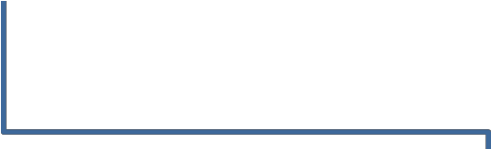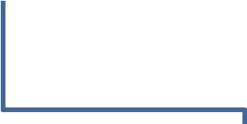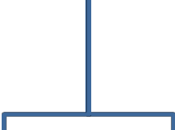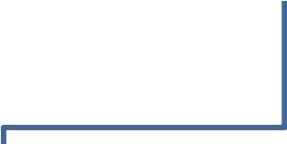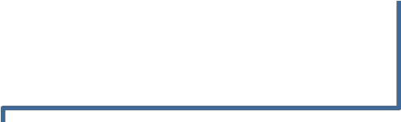



SERAP EROL

MÜDÜR BAŞ YAR



MÜDÜR

YARDIMCILARI



ZÜMRELER ALANLAR OKUL AİLE BİRLİĞİ REHBERLİK

SERVİSİ



PERSONELLER





ALİ BİLGİN

AKAN TÜRK DİL VE EDEBİYATI



BİLİŞİM TEKNOLOJİLERİ



İDARİ





SERPİL ÖZBEK MATEMATİK

ELEKTRİK- ELEKTRONİK TEKNOLOJİLERİ



TEKNİK



GÜLSEN KÖKLÜ TARİH MAKİNE TEKNOLOJİLERİ

YARDIMCI



RESUL PAMUK COĞRAFYA MOBİLYA VE İÇ MEKAN TASARIMI



İBRAHİM UYANIK İNGİLİZCE METAL

TEKNOLOJİLERİ



İSMAİL KOÇ KİMYA

MOTORLU ALARÇLAR TEKNOLOJİLERİ



FİZİK



BİYOLOJİ



DİN KÜLTÜRÜ VE AHLAK BİLGİSİ



BEDEN EĞİTİMİ



FELSEFE

2023-2024 Sayfa 7

**5.BÖLÜM**



* 1. **İDARİ PERSONEL**

|  |  |  |  |
| --- | --- | --- | --- |
| **OKUL MÜDÜRÜ** | | **İsmail BÖLEK** | |
| Müdür Başyardımcısı | | Serap EROL | |
| Müdür Yardımcısı | TEKNİK MÜDÜR YARDIMCISI | Ali Bilgin AKAN | |
| Müdür Yardımcısı | KORDİNATÖR MÜDÜR  YARDIMCISI | Serpil ÖZBEK | |
| Müdür Yardımcısı | ÖĞRENCİ İŞLERİ | Gülsen KÖKLÜ | |
| Müdür Yardımcısı | ÖĞRENCİ İŞLERİ | Resul PAMUK | |
| Müdür Yardımcısı | ÖĞRENCİ İŞLERİ | İbrahim UYANIK | |
| Müdür Yardımcısı | ÖĞRENCİ İŞLERİ | İsmail KOÇ | |
| Bilişim Teknolojisi | | Alan Şefi | Mahir TONGA |
| Elektrik – Elektronik Teknolojisi | | Alan Şefi | Kadir AL |
| Makina Teknolojisi | | Alan Şefi | Bahri ÜNAL |
| Metal İşleri Teknolojisi | | Alan Şefi | Metin BUZLUK |
| Mobilya Ve İç Mekan Tasarımı Teknolojisi | | Alan Şefi | Ali KABAKÇI |
| Motorlu Araçlar Teknolojisi | | Alan Şefi | Mahmut AY |
| Döner Sermaye Saymanı | |  | Mehmet SORGUNLU |
| SÖZLEŞMELİ İŞÇİ | |  | Vildan ŞEN |
| Memur | |  | Tolga SAĞLAMÖZ |

2023-2024 Sayfa 8

**5.BÖLÜM**



* 1. **-ÖĞRETMEN MEVCUT DURUMU VE İHTİYAÇ-FAZLA ANALİZİ**

|  |  |  |  |  |  |  |  |  |  |  |  |
| --- | --- | --- | --- | --- | --- | --- | --- | --- | --- | --- | --- |
|  | **B.Kodu** | **Branş** | **Ders Saati** | **Norm** | **Mevcut** | **S.**  **Mevcut** | **Atanan** | **Ayrılan** | **Sıra** | **İhtiyaç** |  |
| 1119 | Bilişim Teknolojileri | 433 | 10 | 11 | 0 | 0 | 0 | 0 | 0 |
| 1123 | Biyoloji | 66 | 2 | 3 | 0 | 0 | 0 | 0 | 0 |
| 1207 | Coğrafya | 44 | 2 | 2 | 0 | 0 | 0 | 0 | 0 |
| 1245 | Din Kült. ve Ahl.Bil. | 76 | 3 | 3 | 0 | 0 | 0 | 0 | 0 |
| 1283 | Türk Dili ve Edebiyatı | 208 | 10 | 10 | 0 | 0 | 0 | 0 | 0 |
| 1371 | Felsefe | 44 | 2 | 2 | 0 | 0 | 0 | 0 | 0 |
| 1390 | Fizik | 40 | 2 | 2 | 0 | 0 | 0 | 0 | 0 |
| 1524 | İngilizce | 109 | 5 | 5 | 0 | 0 | 0 | 0 | 0 |
| 1627 | Kimya/Kimya Teknolojisi | 40 | 2 | 2 | 0 | 0 | 0 | 0 | 0 |
| 2036 | Tarih | 76 | 3 | 3 | 0 | 0 | 0 | 0 | 0 |
| 2265 | Beden Eğitimi | 64 | 3 | 3 | 0 | 0 | 0 | 0 | 0 |
| 2353 | Matematik | 131 | 6 | 6 | 0 | 0 | 0 | 0 | 0 |
| 4439 | Okul Öncesi Öğrt | 0 | 0 | 0 | 0 | 0 | 0 | 0 | 0 |
| 4936 | Çocuk Gelişimi ve Eğitimi | 6 | 0 | 0 | 0 | 0 | 0 | 0 | 0 |
| 4972 | Metal Teknolojisi | 278 | 7 | 6 | 0 | 0 | 0 | 0 | 0 |
| 4975 | Motorlu Araçlar Teknolojisi | 156 | 4 | 2 | 0 | 0 | 0 | 0 | 2 İhtiyaç |
| 7037 | Elektrik-Elektronik Tek./Elektrik | 457 | 11 | 11 | 0 | 0 | 0 | 0 | 0 |
| 7038 | Elektrik-Elektronik Tek./Elektronik | 135 | 3 | 3 | 0 | 0 | 0 | 0 | 0 |
| 7095 | Mobilya ve İç Mekan Tasarımı | 281 | 8 | 7 | 0 | 0 | 0 | 0 | 0 |
| 7103 | Rehberlik | 0 | 3 | 3 | 0 | 0 | 0 | 0 | 0 |
| 7106 | Özel Eğitim | 0 | 6 | 6 | 0 | 0 | 0 | 0 | 0 |
| 7142 | Makine Tek. Makine Tas. Tek./Makine ve Kalıp | 578 | 14 | 14 | 0 | 0 | 0 | 0 | 0 |

2023-2024 Sayfa 9

1. **BÖLÜM**



**5.4- ÖĞRETMEN BAŞINA ÖĞRENCİ SAYISI SON ÜÇ YIL**

|  |  |  |  |
| --- | --- | --- | --- |
| Öğretim Yılları | 2021-2022 | 2022-2023 | 2023-2024 |
| Öğrenci Sayısı | **1243** | **1094** | **1115** |
| Öğretmen Sayısı | **115** | **110** | **109** |
| Öğretmen Başına Öğrenci Sayısı | **11** | **10** | **10** |

**5.5- SINIF ŞUBE VE ALANLARA GÖRE ÖĞRENCİ SAYILARI**

|  |  |  |  |  |  |  |  |
| --- | --- | --- | --- | --- | --- | --- | --- |
| ALAN/OKUL/SINIF/ÖĞRENCİ  SAYISI | Okul. | 9.Sınıf | 10.Sınıf | 11.Sınıf | 12.Sınıf | | Toplam |
| Bilişim Teknolojileri Alanı | AMP | 63 | 51 | 43 | | 54 | **211** |
| Elektrik Elektronik Teknolojisi  Alanı | ATP | 70 | 58 | 60 | | 61 | **249** |
| Metal Teknolojisi | AMP | 53 | 29 | 9 | | 44 | **135** |
| Mobilya Ve İç Mekan Tasarımı | AMP | 52 | 19 | 11 | | 35 | **117** |
| Makine Teknolojisi | AMP | 74 | 61 | 54 | | 83 | **272** |
| Motor Araçlar Teknolojileri Alanı | AMP | 29 | 25 | 24 | | 24 | **102** |
| Özel Alt Sınıf(Hafif Otistik Engelliler  -Hafif Zihinsel Engelliler) | AMP | 11 | 12 | 3 | | 3 | **29** |
| **TOPLAM** |  | 352 | 255 | 204 | | 304 | **1250** |

* 1. **MESLEKİ AÇIKÖĞRETİM LİSESİ ÖĞRENCİ SAYILARI**

|  |  |  |
| --- | --- | --- |
| ALAN/OKUL/SINIF/ÖĞRENCİ  SAYISI | 9., 10. ,  11., 12.  Sınıflar | Toplam |
| Metal Teknolojileri Alanı | **AKTİF : 16** |
|  | **DONUK: 3** |
|  | **SİLİK : 115** |
|  |  |
| **Genel Toplam** | **134** |
|  |  |

2023-2024 Sayfa 10

* 1. **BÖLÜM**



* 1. **OKUL BÜNYESİNDE AÇIK BULUNAN ALAN VE DALLAR**

|  |  |  |
| --- | --- | --- |
| **Okul** | **Alanlar** | **Dallar** |
| Anadolu Meslek Programı | MOBİLYA VE İÇ  MEKAN TASARIMI ALANI | Mobilya Üretim Teknolojisi  Mobilya İç Mekan Ressamlığı |
| BİLİŞİM TEKNOLJİLERİ ALANI | Yazılım Geliştirme Dalı |
| ELEKTRİK ELEKTRONİK TEKNOLOJİSİ ALAN | Elektrik Tesisatları Dağıtımı  Elektrikli Cihazlar Teknik Servisi  Endüstriyel Bakım Onarım |
| MAKİNE VE TASARIM TEKNOLOJİSİ ALANI | Bilgisayarlı Makine İmalatı |
| METAL TEKNOLOJİSİ ALANI | Kaynakçılık |
| MOTORLU ARAÇLAR TEKNOLOJİSİ ALANI | Otomotiv Elektromekanik |

2023-2024 Sayfa 11

* 1. **BÖLÜM PLANLAMALAR**



|  |  |  |  |
| --- | --- | --- | --- |
| **TEMA** | **STRATEJİK**  **AMAÇ** | **STRATEJİK HEDEFLER** | **Gerçekleşme**  **Durumu** |
| EĞİTİM –  ÖĞRETİM | Türkçenin Doğru ve Güzel Kullanılması | Plan dönemi sonuna kadar Edebiyat zümresindeki öğretmenler ile sınıflarda doğru ve anlamlı okuma, okuduğunu yorumlama, yazım kurallarına uygun yazma ve doğru telaffuz becerilerini tespit etmek ve  geliştirmek | Gerçekleşti. |
| 9. sınıflardaki öğrencilerden başlamak üzere planlama dönemi sonuna kadar 100 Temel Eser ve Edebiyat Öğretmenlerinin uygun gördüğü eserler içerisinden her geçen yıl hedeflenen kitap sayısı 1 artmak üzere ilk yıl için en az 3, ikinci yıl için en az 4, üçüncü yıl için en az 5,  dördüncü yıl için en az 6 kitap okutmak ve okutulan kitap özetlerinin sınıf öğretmenlerince toplanmasını sağlamak | Gerçekleşti. |
| Değerler Eğitimi Yapılması | Plan dönemi süresince okulumuzda öğrenim görülen mevcut alanlarla  ilgili konusunda uzman bir konuşmacı tarafından seminer verdirmek | Gerçekleşti |
| Plan dönemi sonuna kadar her eğitim öğretim yılının ilk ayı içerisinde  9. sınıflara okulun kuralları, alanları, sınıf geçme ve sınav yönetmeliği ile disiplin yönetmeliği hakkında uyum programı düzenlemek | Gerçekleşti. |
| Bireysel  Gelişim | Plan dönemi sonuna kadar öğrencilerin kütüphaneden yararlanma oranını artırmak | Gerçekleşti |
| Yüksek Öğrenime Hazırlık | Her yıl 12. sınıf öğrencilerinin, üst öğrenim kurumu olan üniversitelere, gezi düzenlenerek ilgili bölümleri tanımalarını sağlamak | Gerçekleşmedi |
| Her yıl 12. sınıf öğrencilerine yönelik olarak üniversite giriş sınav sistemini ve bölümlerini tanımalarına yönelik seminer düzenlemek | Gerçekleşti |
| Her yıl okulumuz öğrencilerine yönelik olarak üniversiteye hazırlık  kursu düzenlenmesi | Yeterli Başvuru Olmadığı için Gerçekleşmedi |
| EĞİTİM –  ÖĞRETİM | Ulusal ve  Uluslararası  Proje ve Faaliyetler | AB projelerine hazırlık konusunda öğretmenlere seminer verilerek her yıl bir AB projesi hazırlamak ve gerekli başvuruları yapmak | Gerçekleşmedi. |
| Sosyal ve Kültürel Faaliyetlerin Yapılması | Öğrencilerimizin Feza Gürsey Bilim Merkezi, Çankaya Köşkü Atatürk Müzesi, Anadolu Medeniyetleri Müzesi, Cumhuriyet Müzesi, Kurtuluş Müzesi, Hacettepe Üniversitesi Fizik oyunları sergisi, Mehmet Akif  ERSOY müze evi, Anıtkabir, Ankara Üniversitesi Ahlatlıbel Rasathanesi gezilerine katılımını sağlamak. | Gerçekleşti |
| Plan dönemi sonuna kadar Çanakkale ve İstanbul’a en az bir defa gezi  düzenlemek | Gerçekleşti |
| Sınıflar arası futbol, basketbol turnuvaları düzenlemek. | Gerçekleşmedi |
| Öğretmenler arası masa tenisi turnuvası düzenlemek. | Gerçekleşmedi |
| Öğretmen düzeyinde okullar arası voleybol turnuvasına katılmak. | Gerçekleşmedi |

2023-2024 Sayfa 12

**6. BÖLÜM PLANLAMALAR**



|  |  |  |  |
| --- | --- | --- | --- |
| **TEMA** | **STRATEJİ**  **K AMAÇ** | **STRATEJİK HEDEFLER** | **Gerçekleşme**  **Durumu** |
| EĞİTİM – ÖĞRETİM E DESTEK HİZMETLE Rİ | Fiziki Mekân Kapasitesinin Artırılması | Törenlerde ve turnuvalarda kullanılmak üzere seyyar tribün yapılması | Gerçekleşmedi  . (Vazgeçildi.) |
| Toplam Kalite Yönetiminin sağlanması | Okuldan ayrılan öğretmenler için yılda bir kez yemek  düzenlemek | Gerçekleşmedi |
| Plan dönemi sonuna kadar dilek, şikayet kutusunun öğrenciler tarafından kullanımını artırmak. | Gerçekleşti |
| Plan dönemi sonuna kadar kantinin fiziksel olarak yerinin  değiştirilmesi ve bu gerçekleştirilinceye kadar mevcut kantinin  bahçede de hizmet vermesinin sağlanması, ders aralarında servis yapan çalışan sayısını artırmak | Gerçekleşmedi |
| Plan döneminin ilk yılında toplam kalite yönetimi konusunda  okul personeline yönelik bilgilendirme semineri verdirmek | Gerçekleşmedi |
| Stratejik Planlama | Stratejik planlamada plan dönemi sonuna kadar belirtilen amaç ve hedeflerin takibini sağlamak | Gerçekleşti. |
| EĞİTİM – ÖĞRETİM E DESTEK HİZMETLE Rİ | Personel Hizmetleri | Plan dönemi sonuna kadar okulda görevli tüm personelin  yapacağı işleri icra planıyla belirlemek | Gerçekleşti. |
| Plan dönemi sonuna kadar çalışanların şikayet ve önerilerini dikkate almak; okul sorunlarının çözümünde insiyatif kullanma olanağı sağlamak | Gerçekleşti. |
| Finansal Yönetim | Okul aile birliği tarafından yapılan harcamaları plan dönemi  sonuna kadar raporlamak | Gerçekleşti. |
| Hizmet içi Eğitim Faaliyetleri | Makine Teknolojileri Alanı öğretmenlerinin “CNC, CAD, CAM” programlarını güncel kullanabilmeleri için plan dönemi sonuna kadar hizmet içi eğitim almalarını sağlamak | Gerçekleşti. |
| Okulumuz öğretmenlerinin ders sunumunda kullanılacak yazılım ve donanım konularında bilgilendirilmesini sağlayacak kurs vermek | Gerçekleşti. |

2023-2024 Sayfa 13

1. **BÖLÜM PLANLAMALAR**



|  |  |  |  |
| --- | --- | --- | --- |
| **TEMA** | **STRATEJİK**  **AMAÇ** | **STRATEJİK HEDEFLER** | **Gerçekleşme**  **Durumu** |
| REHBERLİK YÖNLENDİ RME VE ÖZEL EĞİTİM | Bireylerin İlgi Alanlarının ve  Yeteneklerinin Belirlenmesi | Plan dönemi sonuna kadar öğrencilere öz güvenlerini kazanmalarına yönelik seminer vermek | Gerçekleşmedi. |
| Öğrencilerin Alana Yönlendirilmesi | 9. sınıf öğrencilerimizin alana yönelmeleri konusunda alanları tanıtıcı seminer vermek | Gerçekleşti. |
| Kaynaştırma Eğitiminin  Verilmesi | Bireysel eğitim programı kapsamındaki öğrencilerin başarı oranlarını arttırmak | Gerçekleşti. |
| Ergenlik Dönemi  Sorunları | Bireysel görüşme yapılarak ergenlik dönemi sorunları dinlenen öğrenci sayısını arttırmak | Gerçekleşti. |
| Devamsızlığın  Önlenmesi | Devamsızlık nedenlerinin tespitine yönelik anket düzenleyerek devamsızlık nedenlerini belirlemek ve devamsızlıktan dolayı sınıfta kalan öğrenci sayısını azaltmak | Gerçekleşti. |
| AİLE OKUL ÇEVRE İŞBİRLİĞİ | Veli Eğitimi | Okulumuzda eğitim verilen veli sayısını arttırmak | Gerçekleşti. |
| Plan dönemi sonuna kadar veli toplantılarında tüm velilere  okul misyon, vizyon ve değerlerinin yazılı olduğu broşürler dağıtılmasıyla  velileri bu konularda bilgilendirmek | Gerçekleşti. |
| Plan dönemi sonuna kadar okul kurallarını 9. sınıf velilerine  seminerlerle anlatmak | Gerçekleşti. |
| AİLE OKUL ÇEVRE İŞBİRLİĞİ | Veli görüşme odaları | Plan dönemi sonuna kadar veli görüşme odası oluşturmak | Gerçekleşti. |
| Veli Öğretmen İletişiminin  Arttırılması | Sınıf rehber öğretmenlerinin Öğrenci velilerine yönelik yapacakları toplantı sayısını arttırmak | Gerçekleşti |
| Üniversitelerle  İşbirliği | Plan dönemi boyunca her yıl okulumuzda öğretimi yapılan  alanlarla ilgili üniversitelere gezi düzenlemek | Gerçekleşti. |
| MESLEKİ TEKNİK EĞİTİM | AB ile uyum | AB ile uyum çerçevesinde öğrenci merkezli eğitime geçiş öncesinde, İntel öğretmen eğitimi kursuna katılan öğretmen sayısını arttırmak | Gerçekleşti. |
| Mevcut Alanların Güncelliği ve Teknolojik Alt  Yapı | Plan döneminin sonuna kadar okulumuzda bulunan tüm alanlardaki mevcut makine, takım, teçhizat kapasitesinin 21. yüzyıl teknolojilerine ulaşması yönünde gerekli değişim  çalışmalarını yapmak | Gerçekleşti. |
| İşletmede Meslek Eğitimi | Okuldaki atölye eğitimlerinin meslekî gelişime katkısını plan dönemi sonuna kadar geliştirerek işletme  memnuniyetini arttırmak | Gerçekleşti. |
| İşletmelerin dilek, öneri ve şikâyetlerini plan dönemi  sonuna kadar dikkate almak ve bu konuda işletme memnuniyetini arttırmak | Gerçekleşti. |
| Nitelikli İnsan Gücü Yetiştirme ve İstihdam | Okulumuzdan mezun olan öğrencilerimizin mezuniyet sonrası okul ile iletişimi sürdürmeleri yönünde  bilgilendirilmeleri ve okulun da bu iletişimin sürekliliğini sağlaması | Gerçekleşti. |

2023-2024 Sayfa 14

1. **BÖLÜM SONUÇLAR**



* 1. **- Üst öğrenime yerleşme oranları son üç yıl**

|  |  |  |  |
| --- | --- | --- | --- |
| **Mezun Öğrencilerin üst öğrenime yerleşme oranı** | **Öğretim Yılları** | | |
| **İncirli Teknik ve Endüstri Meslek Lisesi** | **2021-2022** | **2022-2023** | **2023-2024** |
| **Mezun öğrenci sayısı** | 221 | 157 | 190 |
| **Müracaat Eden Öğrenci Sayısı** | 189 | 123 | 131 |
| **Ön Lisans Programlarına Yerleşen Öğrenci Sayısı** | 19 | 19 | 14 |
| **Lisans Programlarına Yerleşen Öğrenci Sayısı** | 3 | - | - |

* 1. **- Alanında istihdam edilen mezun öğrenci sayısı son üç yıl**

|  |  |  |  |
| --- | --- | --- | --- |
| **İstihdam sayı** | **Öğretim Yılları** | | |
| **2021-2022** | **2022-2023** | **2023-2024** |
| **Anadolu Meslek Lisesi**  **Mezun öğrenci sayısı** | Sayı | Sayı | Sayı |
| 221 | 157 | 190 |
| **İstihdam edilen öğrenci sayısı** | 86 | 30 | 20 |

**7.3- Okula verilen ödül ve ünvanlar**

|  |  |  |  |
| --- | --- | --- | --- |
| **Ödül ve unvanlar.** | **2021-2022** | **2022-2023** | **2023-2024** |
| **Sayı** | **Sayı** | **Sayı** |
| **Beyaz Bayrak** | **1** | - | **-** |
| **Beslenme Dostu Okul** | 1 | - | **-** |
| **Okulum Temiz Belgesi** | 1 | 1 | **1** |

2023-2024 Sayfa 15

1. **BÖLÜM**

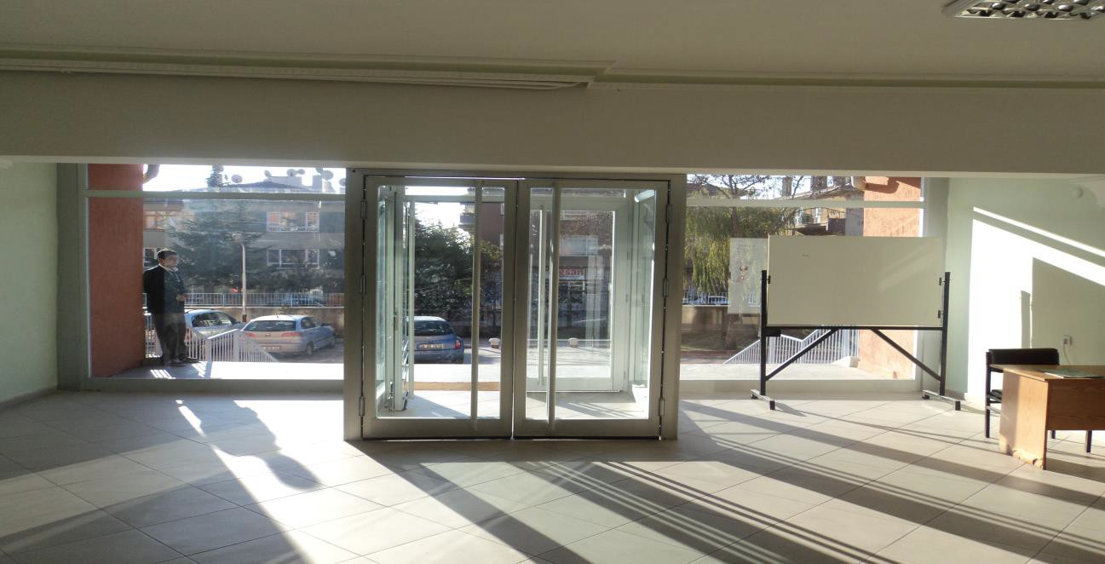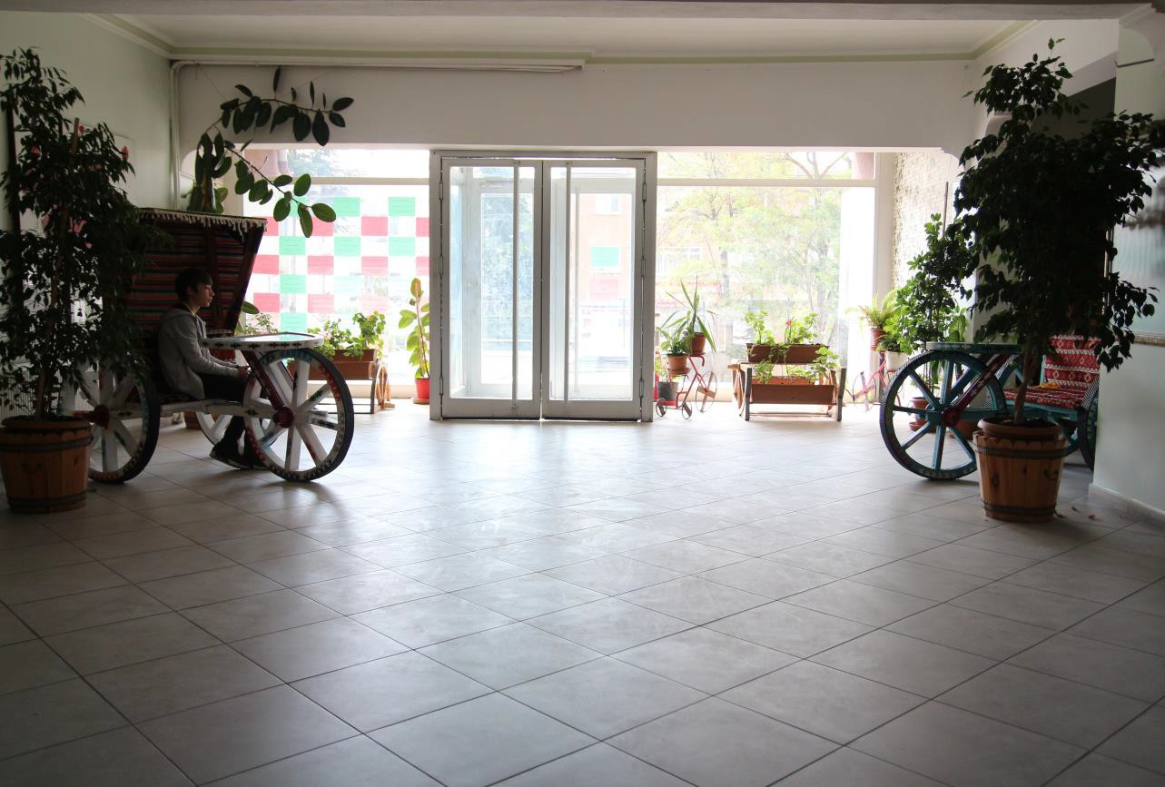

**RESİMLERLE YAPILAN İYİLEŞTİRMELER**

2023-2024 Sayfa 16

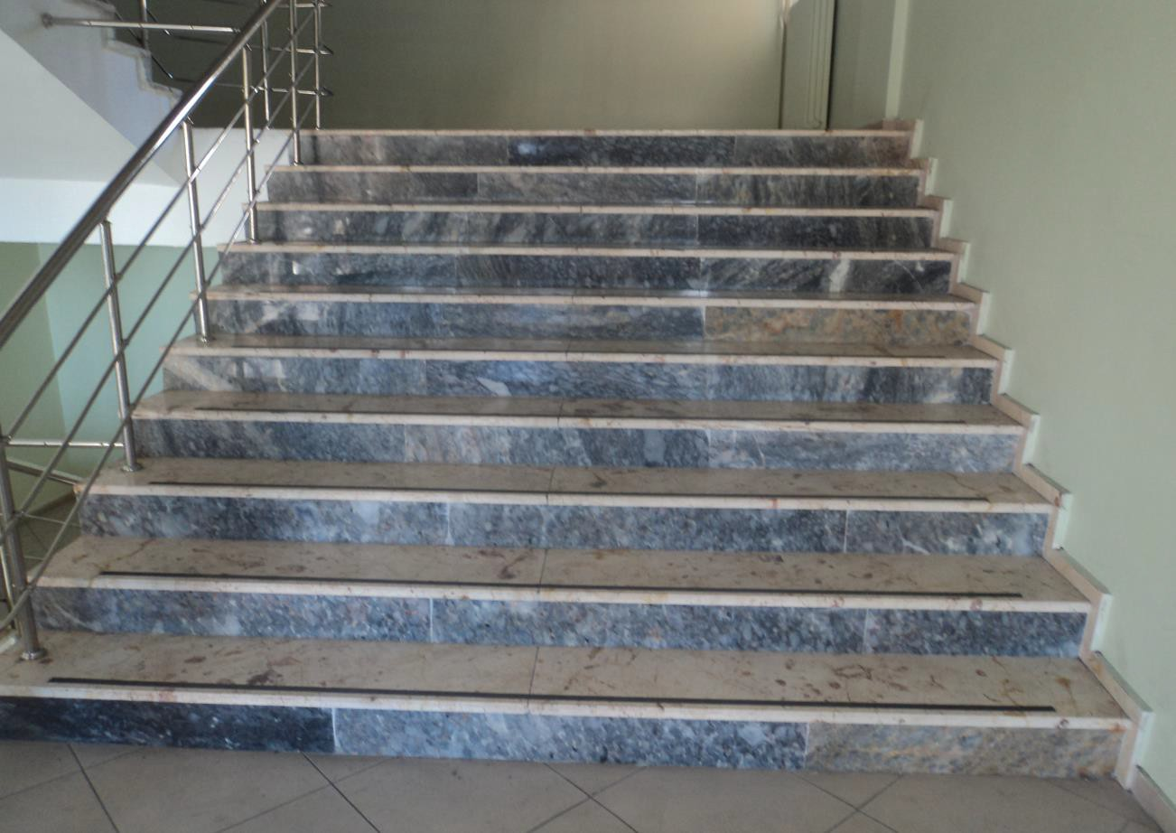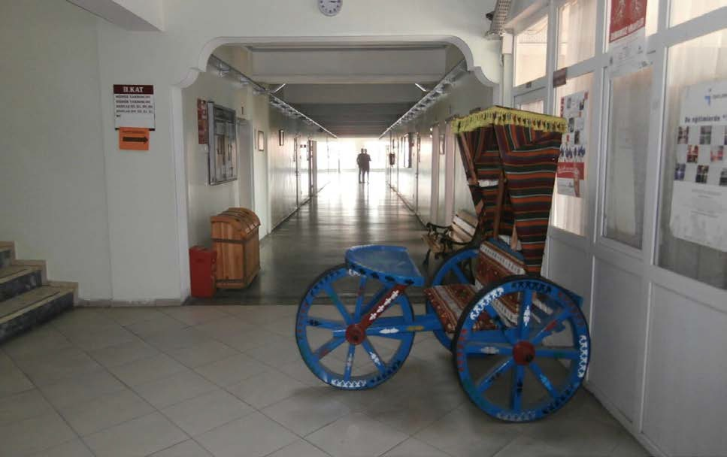

2023-2024 Sayfa 17

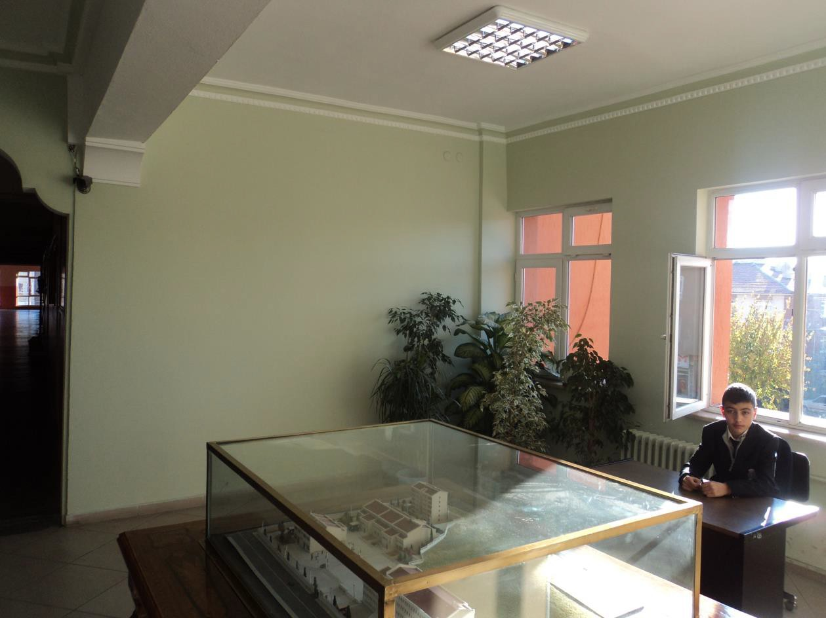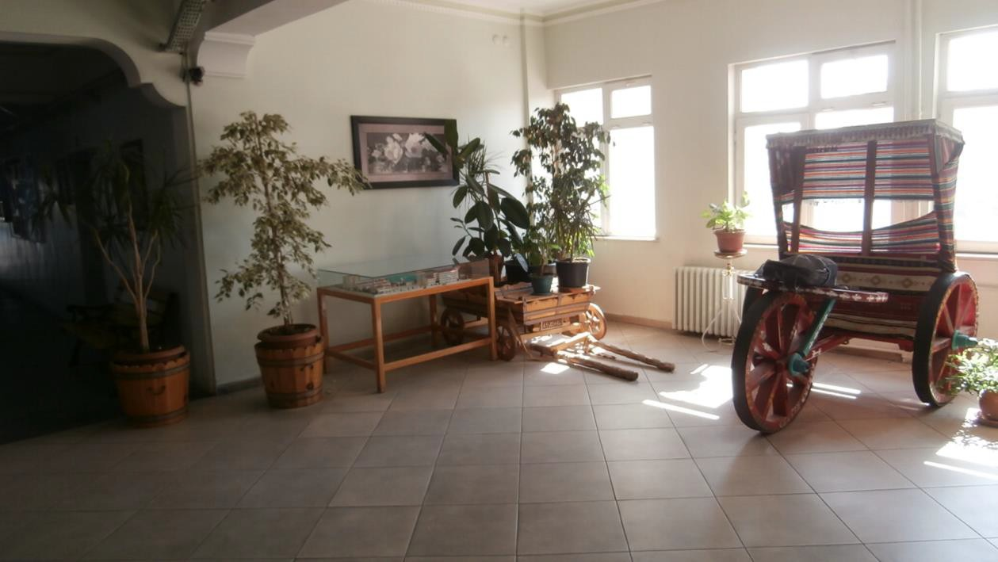

2023-2024 Sayfa 18

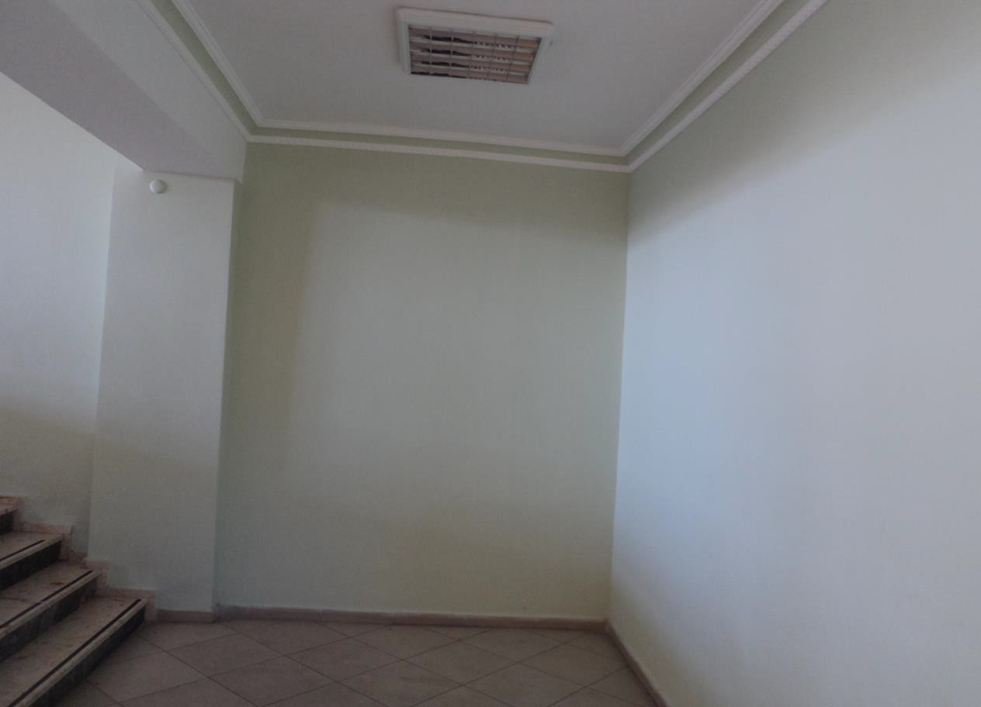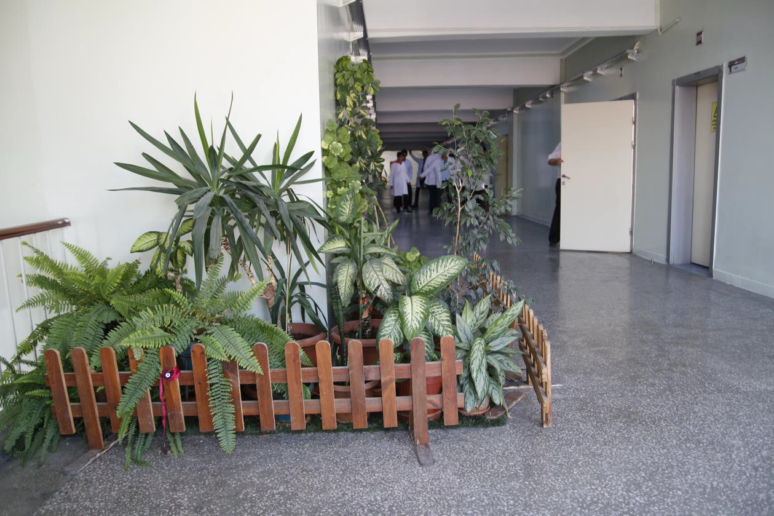

2023-2024 Sayfa 19



*Yaklaşık 36 yıldır eğitim öğretim hayatına devam eden okumuzun yukarıda resimlenemeyen daha birçok alanında fiziki iyileştirmeler yapılmış ve yapılmaktadır.*

***Değişim rüzgârlarına duvarlar örmektense yel değirmeni kurmayı tercih ettik...***

### İncirli Şehit Hüdai Arslan Mesleki ve Teknik Anadolu Lisesi Ailesi Adına

***İSMAİL BÖLEK***

***Okul Müdürü***

2023-2024 Sayfa 20